
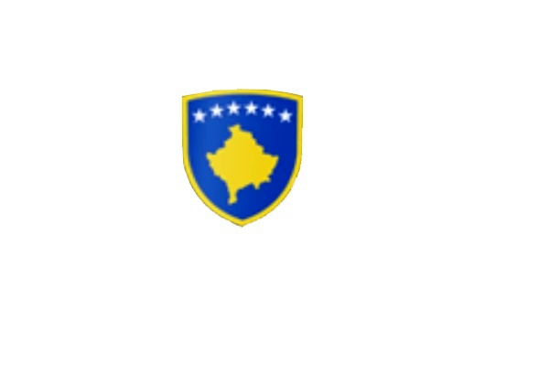 R E P U B L I K A E K O S O V Ë S
KUVENDI I KOMUNËS NË MALISHEVË
____________________________________________________________________________
Komiteti për Politikë dhe Financa Nr. 02/______
23.02.2026
Mbështetur në nenin 52 të Ligjit nr.03/L-040 për Vetëqeverisjen Lokale, në bazë të nenit 33 të Statutit të Komunës së Malishevës , miratuar në mbledhjen e Kuvendit të Komunës së Malishevës me datë: 11.09.2023 (nr.02/441, datë:14.09.2023, nenin 20 pika a, të Rregullores nr.02/175 datë: 31.05.2017 për punën e Kuvendit, Komiteteve, dhe Komisioneve të Komunës së Malishevës.
Kryesuesi i Kuvendit të Komunës së Malishevës me datë: 23.02.2026

THËRRET
Mbledhjen e -I- ( parë ) të rregullt të Komitetit për Politikë dhe Financa për vitin 2026, e cila do të mbahet ditën e Enjte me datë: 26.02.2026 duke filluar nga ora: 09:00.

Mbledhja do të mbahet në sallën e Komisioneve
Ftohet z/zj___________________________ që të marr pjesë në këtë mbledhje.
Për këtë mbledhje propozojë këtë:

RENDI I DITËS

- Shqyrtimi dhe miratimi i procesverbalit nga mbledhja e kaluar.
- Shqyrtimi dhe miratimi i kërkesës nr.01/390 dt.23.02.2026, e parashtruar nga Kryetari i Komunës për formimin e komisionit vlerësues, me rastin e dhënies në shfrytëzim të pronës publike përmes thirrjes së interesit publik sipas vendimeve të Kuvendit nr.02/121, dt.08.03.2024 dhe nr.02.142, dt.23.05.2025
- Shqyrtimi dhe miratimi i kërkesës nr.01/391, dt.23.02.2026 e parashtruar nga Kryetari i Komunës, për Shqyrtimin dhe marrjen e vendimit për formimin e komisionit të ankesave, konform nenit 18, të Ligjit nr.06/L-092 për dhënien në shfrytëzim dhe këmbimin e pronës së paluajtshme të Komunës.
- Formimi i Komisionit Komunal të Aksionarëve Stacioni i Autobusëve” SH.A.Malishevë.
- Formimi i Komisionit Komunal të Aksionarëve ‘’EKO-Regjioni“ SH.A Prizren, njësia në Malishevë.
- Të ndryshme.

Malishevë, Shkurt 2026 Kryesuesi i Kuvendit
Fatmir Ademaj
____________________

